1. БЛОК КОММЕНТАРИЕВ ПОД ТРЕКОМ
Требование | Описание
Отображение | Блок комментариев под плеером на странице трека
Доступность | Для всех пользователей (чтение — всем, написание — только Premium-подписчикам)
Сортировка | По умолчанию — новые сверху, можно переключить на популярные (по лайкам)
Пагинация | Подгрузка по 20 комментариев, кнопка «Показать ещё»
Ответы | Возможность отвечать на комментарии (вложенность до 3 уровней)
Лайки | Возможность ставить лайки комментариям
Модерация | Кнопка «Пожаловаться» для всех пользователей

2. БЛОК НОТ И ТЕКСТА ПОД ТРЕКОМ
Требование | Описание
Отображение | Вкладки под плеером: «О треке», «Текст», «Ноты»
Текст | Отображается в виде форматированного текста (строфы, куплеты, припев)
Ноты | Отображаются через PDF-просмотрщик
Доступность | Текст и ноты доступны только Premium-подписчикам
Синхронизация | Возможность синхронизации текста с аудио (подсветка текущей строки) — опционально
Скачивание нот | С водяными знаками

3. ИИ-АЛГОРИТМЫ ДЛЯ СОЗДАНИЯ ПЛЕЙЛИСТОВ?

Можно, чтобы автор сам проставлял все фильтры для своей музыки

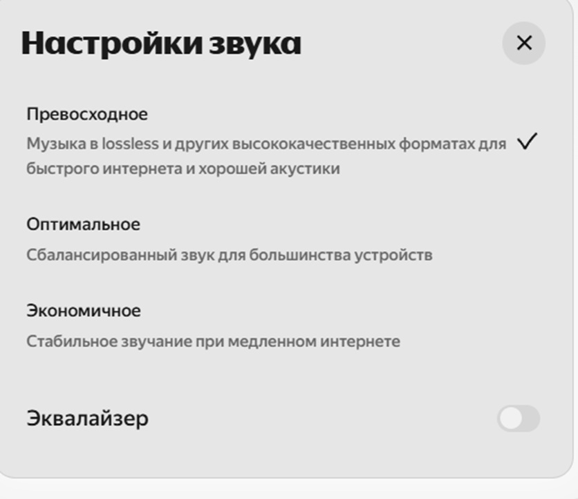
https://music.yandex.ru/artist/10306196

ЖАЛОБА НА ТРЕК
Причина | Объяснение
Нарушение авторских прав | Пользователь обнаружил трек, загруженный без разрешения правообладателя
Неприемлемый контент | Текст песни содержит оскорбления, пропаганду, насилие, экстремизм
Неверные метаданные | Трек приписан не тому автору, неправильное название
Технические проблемы | Трек не играет, плохое качество, обрывается

загрузка нот к треку
─────────────────────────────────────────────────────────────────────────────────┐
│ 🎼 ЗАГРУЗКА НОТНОЙ ВЕРСИИ │
├─────────────────────────────────────────────────────────────────────────────────┤
│ │
│ Произведение: Симфония №1 «Русское поле» │
│ │
│ ШАГ 1 ИЗ 3 — ОСНОВНАЯ ИНФОРМАЦИЯ │
│ ───────────────────────────────────────────────────────────────────────────── │
│ │
│ ИНСТРУМЕНТОВКА * │
│ ┌─────────────────────────────────────────────────────────────────────────┐ │
│ │ Скрипка и фортепиано │ │
│ └─────────────────────────────────────────────────────────────────────────┘ │
│ │
│ ИНСТРУМЕНТЫ * (выберите из списка) │
│ ☑ Скрипка ☑ Фортепиано ☐ Альт ☐ Виолончель ☐ Флейта ... │
│ │
│ АВТОР ПЕРЕЛОЖЕНИЯ * │
│ [•] Это моё переложение (Анна Соколова) │
│ [ ] Другое авторство (укажите имя) │
│ ┌─────────────────────────────────────────────────────────────────────┐ │
│ │ │ │
│ └─────────────────────────────────────────────────────────────────────┘ │
│ │
│ ГОД ПЕРЕЛОЖЕНИЯ * │
│ ┌─────────────────────────────────────────────────────────────────────────┐ │
│ │ 2026 │ │
│ └─────────────────────────────────────────────────────────────────────────┘ │
│ │
│ УРОВЕНЬ СЛОЖНОСТИ * │
│ [•] Начальный · [ ] Средний · [ ] Высокий · [ ] Профессиональный │
│ │
│ [ПРОДОЛЖИТЬ] │
└─────────────────────────────────────────────────────────────────────────────────┘

4.2. Шаг 2 — загрузка файлов
┌─────────────────────────────────────────────────────────────────────────────────┐
│ ШАГ 2 ИЗ 3 — ЗАГРУЗКА ФАЙЛОВ │
├─────────────────────────────────────────────────────────────────────────────────┤
│ │
│ ПАРТИТУРА (полная версия) * │
│ ┌─────────────────────────────────────────────────────────────────────────┐ │
│ │ [ВЫБРАТЬ ФАЙЛ] · PDF │ │
│ └─────────────────────────────────────────────────────────────────────────┘ │
│ │
│ ОТДЕЛЬНЫЕ ПАРТИИ (если есть) │
│ │
│ 🎻 Скрипка: │
│ ┌─────────────────────────────────────────────────────────────────────────┐ │
│ │ [ВЫБРАТЬ ФАЙЛ] · PDF, до 20 МБ │ │
│ └─────────────────────────────────────────────────────────────────────────┘ │
│ │
│ 🎹 Фортепиано: │
│ ┌─────────────────────────────────────────────────────────────────────────┐ │
│ │ [ВЫБРАТЬ ФАЙЛ] · PDF, до 20 МБ │ │
│ └─────────────────────────────────────────────────────────────────────────┘ │
│ │
│ [ + ДОБАВИТЬ ЕЩЁ ПАРТИЮ ] гитара и тд │
│ │
│ [ПРОДОЛЖИТЬ] │
└─────────────────────────────────────────────────────────────────────────────────┘

4.3. Шаг 3 — настройки прав и видимости
┌─────────────────────────────────────────────────────────────────────────────────┐
│ ШАГ 3 ИЗ 3 — НАСТРОЙКИ │
├─────────────────────────────────────────────────────────────────────────────────┤
│ │
│ ПРАВА НА ПЕРЕЛОЖЕНИЕ │
│ ───────────────────────────────────────────────────────────────────────────── │
│ │
│ [✓] Я подтверждаю, что являюсь автором этого переложения │
│ или имею разрешение от правообладателя. │
│ │
│ Если переложение основано на чужом произведении: │
│ [✓] Оригинальное произведение находится в общественном достоянии │
│ или у меня есть разрешение от автора оригинала. │
│ │
│

ЗАЩИТА ЧЕРЕЗ ПЛАТФОРМУ (ЧТО ДЕЛАЕТ «СОНАТУМ»)
Мера защиты | Как реализовано | Зачем
Лицензионный договор-оферта | Автор подтверждает права при регистрации и загрузке | Юридическое основание
Водяные знаки |  | Отслеживание утечек
Метаданные | Встраивание информации об авторе в файлы | Идентификация
Фиксация даты загрузки | Точная временная метка публикации | Доказательство первого опубликования

«Любое копирование, адаптация, аранжировка и/или передача этой охраняемой авторским правом музыки требует письменного согласия владельца авторских прав»

Реализовать функцию случайного воспроизведения для треков из библиотеки пользователя. Обеспечить возможность перемешивания: всех треков пользователя (из Избранного), а также треков в рамках категорий (жанр, эпоха, подборка). Также отметка «не нравится» и «похожие».
Название сайта на русском
https://www.premiumbeat.com/ru/royalty-free/music-license-types

Возможно ли в будущем подключение рекламы? 